Зимняя сказка о доброте и помощи.
Было морозное зимнее утро. Ещё с вечера стайка синичек устроились под крышей дома. Стараясь согреться, синички жались к другу. Яркое утреннее солнце разбудило маленьких птичек. Они встрепенулись, замахали крылышками и слетели на кормушку, где вчера плотно пообедали.
Но кормушка была пуста. 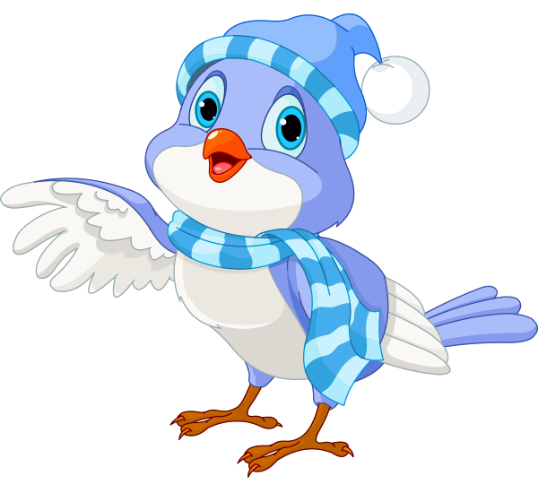
Они громко возмутились: «Синь-синь-синь?! Холодно, голодно нам!». Из ближайшей рощи на шум синичек прилетел красногрудый снегирь. «Фить, фю, фить! Где же семечки?»
«Кар-кар-кар, что расшумелись?»-спросила ворона.
«Синь-тинь, ни семечек, ни сала!»-запищали синички.
«Непорядок!»- прокричала ворона! Она подлетела к окошку деревенского дома, где жила хорошая девочка Маша.
Маша всегда заботилась о птицах зимой. В начале зимы они с папой повесили кормушку на нижнюю ветку берёзы. Девочка каждый день сыпала семена, клала кусочки фруктов, несолёное сало.
Ворона громко постучала клювом в стекло. Но к окну никто не подошёл. Слетелись синички. Они стали громко петь весеннюю песенку: "Пиньтю-пиньтю, циньцитя-циньцитя! Где же Маша?»
К окну, наконец, подошла Маша. У неё на шее был тёплый шарф. Маша заболела. Она невесело помахала птичкам и отошла от окна.
Птицы ещё громче загалдели. Слетелись воробьи, застрекотали сороки, заворковали голуби.
Но тут на крыльцо вышел папа Маши и отправился к кормушке. Он насыпал семечки подсолнуха, проса, тыквы, и даже, положил небольшие кубики любимого лакомства синиц – несолёный жир.
Птицы быстро слетелись на кормушку. Они быстро-быстро заклевали семечки, синички с удовольствием клевали жир, голуби собирали упавшие на снег семена, крошки. Ворона ходила по двору утопая в снегу и всех громко уговаривала: «Не надо торопиться, не надо торопиться, всем хватит!»
Повеселела птичья компания. Синички весело запели:
«Не страшны нам холода,
Если сыты мы всегда!»
Воробьи тоже подтянули:
«Нам мороз нестрашен,
Если много каши!»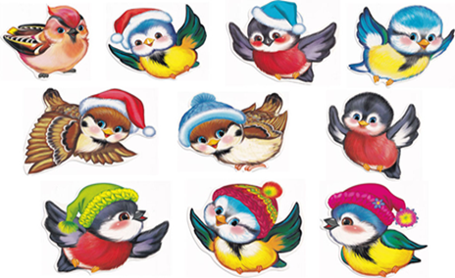
Ворона старалась всех угомонить:
«Вы тепло держите в теле,
Распушите-ка вы перья!»
Но птичья стайка продолжала веселиться. Они знали, что завтра Маша, или Машин папа опять насыплет в кормушку для них корм. Да, и на других кормушках в деревне заботливыми людьми всегда было оставлено достаточно корма.
«Перезимуем!»

Федорова Ксения 2 «А» класс
МОУ «СОШ №86»

